系统开发综合实现

题 目 | 基于多技术栈的B站视频数据分析与AI知识库系统的设计与实现

学 院 名 称 | 人工智能

专 业 名 称 | 数据科学与大数据技术

学 号 | 2305050238

学 生 姓 名 | 张思霖

指导教师姓名（职称） | 卫志强

2026 年 5 月
目 录
目录
一、 绪论 6
1.1 研究的背景和意义 6
二、 相关技术和工具 6
三、 需求分析 7
3.1 系统目标 7
3.2 功能需求 8
3.3 角色与权限分析 8
四、 系统设计 8
4.1 系统架构设计 8
4.2 系统模块 9
4.2.1 数据采集模块 9
4.2.2 数据清洗与存储模块 10
4.2.3 数据分析与挖掘模块 10
4.2.4 数据可视化模块 10
4.2.5 AI 知识库问答模块 10
4.2.6 用户与权限模块 10
五、 系统实现 10
5.1 登录与角色权限实现 11
5.2 数据采集模块实现 11
5.3 数据清洗与存储实现 13
5.4 数据分析与可视化实现 14
5.5 AI 知识库问答实现 16
六、 系统测试 17

摘 要
随着短视频平台的爆发式增长，B站等平台积累了海量的视频互动数据，如何对这些多源数据进行采集、清洗、存储、挖掘并形成可供决策与问答的知识库，成为数据科学与大数据技术专业的重要实践方向。本文设计并实现了一套“基于多技术栈的数据分析与AI知识库构建”系统，覆盖从原始数据采集到AI知识库问答的全流程。
系统采用前后端分离架构：后端基于 Python + FastAPI，前端基于 React + Vite。数据采集模块通过实现B站 WBI 签名算法调用其搜索与视频详情接口，真实采集视频标题、链接、播放量、UP主、点赞、投币、收藏、转发等字段；清洗模块统一“万/亿”等单位为数值；数据统一存储为 CSV 文件并支持按日期增量更新。分析挖掘模块实现了 KMeans 聚类、Apriori 关联规则与决策树爆款预测，并通过 ECharts 完成多维可视化；AI 知识库模块基于采集的 CSV 内容结合本地离线大模型（Ollama）实现自然语言问答，并在无模型时回退为规则统计。系统还实现了用户登录与角色权限（管理员/普通用户）、每日定时自动采集等功能。测试表明，系统功能完整、运行稳定，达到了实训预期目标。
［关键词］数据采集；WBI签名；数据挖掘；数据可视化；AI知识库；本地大模型

Abstract
With the explosive growth of short-video platforms, massive video interaction data has accumulated on platforms such as Bilibili. This paper designs and implements a data analysis and AI knowledge base system based on a multi-technology stack, covering the whole pipeline from raw data crawling to AI-based question answering. The system adopts a front-end/back-end separated architecture (FastAPI + React). The crawler module implements Bilibili's WBI signing algorithm to collect real video data; the cleaning module normalizes unit strings; data is stored in CSV with incremental daily updates. The mining module implements KMeans clustering, Apriori association rules and decision-tree hit-prediction, visualized via ECharts. The AI module builds a local knowledge base over the CSV combined with a local offline LLM (Ollama). Role-based access control and scheduled crawling are also implemented. Tests show the system is complete and stable.
Key words: Data Crawling; WBI Sign; Data Mining; Data Visualization; AI Knowledge Base; Local LLM

基于多技术栈的B站视频数据分析与AI知识库系统的设计与实现

绪论

1.1 研究的背景和意义
近年来，以B站为代表的视频内容平台用户规模与内容产量持续攀升，平台上沉淀了播放量、点赞、投币、收藏、转发、弹幕、评论等丰富的多维互动数据。这些数据不仅反映了内容的受欢迎程度，也蕴含着用户行为偏好与内容传播规律。对于数据科学与大数据技术专业的学习者而言，围绕真实平台数据完成“采集—清洗—存储—挖掘—可视化—智能问答”的完整链路，是检验综合开发能力的理想载体。
然而，真实数据采集面临接口签名（WBI）、反爬限制等工程挑战；采集后的数据存在单位不统一（如“1.1万”）、字段缺失等质量问题；如何从数据中挖掘聚类结构、关联规则并预测“爆款”，以及如何让非技术用户通过自然语言获取数据洞见，都是需要解决的关键问题。
本课题的意义在于：其一，打通从真实数据到智能问答的全流程，覆盖实训各模块的核心技术；其二，引入本地离线大模型构建知识库，在保护数据隐私的同时实现自然语言问答；其三，通过角色权限与定时采集等工程化设计，使系统具备可落地、可持续运行的实用价值。

相关技术和工具
● Python 3.11：系统后端主语言，承担采集、清洗、分析与服务等全部逻辑。
● FastAPI / Uvicorn：高性能异步 Web 框架，提供 RESTful 接口与 JWT 鉴权，Uvicorn 作为 ASGI 服务器。
● Requests + WBI 签名：通过 requests 调用B站接口；自实现 WBI 签名算法（md5 + 混淆位表）以通过其风控。
● Pandas：数据清洗与统计分析，完成单位归一化、去重、分组聚合等。
● scikit-learn：机器学习库，用于 KMeans 聚类与决策树爆款预测。
● APScheduler：定时任务调度，实现每日凌晨自动采集前一天数据。
● React 18 + Vite：前端框架与构建工具，实现“左菜单+右内容”单页应用。
● ECharts：数据可视化库，绘制柱状图、饼图、散点图等。
● Ollama + 本地大模型：本地离线大模型推理服务（qwen2.5:3b / llama3:8b），用于 AI 知识库问答。
● PyJWT：生成与校验 JWT 令牌，实现登录态与角色权限控制。
● CSV：轻量级数据存储格式，统一保存采集与清洗后的数据，便于知识库读取。
● MongoDB：面向文档的 NoSQL 数据库。以文档形式存储每条视频，按 (bvid, 采集日期) upsert，支持灵活查询与聚合分析。
● Redis：内存型键值数据库。为每条视频建立 Hash，用 Set 维护当日索引、用 Sorted Set 维护播放量排行榜，支持高速读取与 Top-N 查询。
● Spark（PySpark）：分布式计算引擎。以本地 SparkSession 对数据做分布式聚合分析，结合 Spark SQL 与 DataFrame 算子完成多维统计。

需求分析

3.1 系统目标
系统总体目标是：面向B站视频数据，构建一个集“数据采集、清洗、存储、挖掘分析、可视化与AI知识库问答”于一体的综合平台，并提供基于角色的权限管理与自动化采集能力，使管理员能够便捷地维护数据、普通用户能够直观地查看分析结论并通过自然语言获取数据洞见。

3.2 功能需求
根据实训要求，系统需满足以下功能需求：
编号 | 功能模块 | 功能描述
F1 | 数据采集 | 按关键词真实采集B站视频数据，支持手动采集与每日定时自动采集，可持续增量更新
F2 | 数据清洗 | 将“万/亿”等单位统一为数值，去除标题高亮标签，保证数据规范
F3 | 数据存储 | 统一存储为 CSV，按采集日期区分并去重
F4 | 数据挖掘 | 实现聚类、关联规则、爆款预测等挖掘分析
F5 | 数据可视化 | 以 ECharts 展示不少于 4 个可视化图表
F6 | AI知识库 | 基于 CSV + 本地大模型实现自然语言问答
F7 | 用户与权限 | 登录区分管理员与普通用户，仅管理员可采集
F8 | 按日期查看 | 分析与问答均可按采集日期筛选数据
F9 | 多存储入库 | 清洗后数据同步写入 MongoDB + Redis 两个存储系统
F10 | 分布式分析 | 使用 Spark 对数据进行不少于 4 种分布式聚合分析

3.3 角色与权限分析
系统设置两类角色，权限划分如下表所示，体现“最小权限”原则——数据采集这一写操作仅向管理员开放，普通用户仅具备查看与问答的只读权限。
角色 | 默认账号 | 数据采集 | 查看分析 | AI问答
超级用户 superadmin | superadmin / super123 | ✓ | ✓ | ✓
管理员 admin | admin / admin123 | ✓ | ✓ | ✓
普通用户 user | user / user123 | ✗ | ✓ | ✓
在“管理员 / 普通用户”基础上新增“超级用户（superadmin）”角色，形成三级权限层级：超级用户 > 管理员 > 普通用户。其中超级用户可新增管理员或普通用户账号，管理员可新增普通用户账号，新建账号即时生效、可直接登录并按对应角色获得权限，从而实现分级授权与可扩展的用户管理。

系统设计

4.1 系统架构设计
系统采用前后端分离的分层架构，自下而上分为数据采集层、数据清洗层、数据存储层、分析挖掘层、应用服务层与前端展示层，各层职责单一、低耦合。前端通过 RESTful API 与后端交互，后端将采集、清洗、分析、AI 问答等能力以接口形式对外提供，数据统一沉淀于 CSV 存储层。整体架构如图4-1所示。
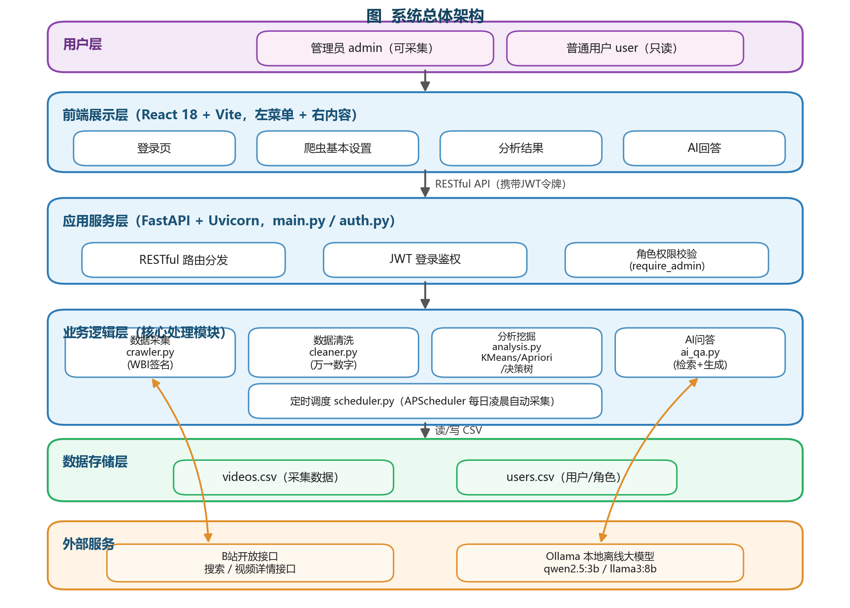
图4-1 系统总体架构图
分层说明：①采集层（crawler.py）负责WBI签名与接口请求；②清洗层（cleaner.py）负责单位归一化；③存储层（storage.py + CSV）负责增量去重与按日期组织；④分析层（analysis.py）负责聚类、关联规则、预测与统计；⑤AI层（ai_qa.py）负责知识库检索与大模型生成；⑥服务层（main.py + auth.py）负责路由与鉴权；⑦展示层（React）负责“左菜单+右内容”交互。

4.2 系统模块

4.2.1 数据采集模块
负责按关键词分页调用B站搜索接口（需 WBI 签名）获取视频列表，并按 BV 号调用视频详情接口补全点赞、投币、转发等统计。采集在后台线程执行，状态写入文件供前端轮询，支持手动与每日定时两种触发。

4.2.2 数据清洗与存储模块
对采集结果统一清洗：将“1.1万”等转为 11000，去除标题中的 <em> 高亮标签；随后以 bvid+采集日期为主键增量写入 CSV，重复记录保留最新值，从而实现数据的持续更新与按日期回看。
在 CSV 主存储之外，系统按实训模块三“任选 2 个以上存储系统”的要求，将清洗后的数据同步写入 MongoDB 与 Redis 两个存储系统：MongoDB 以 (bvid, 采集日期) 为唯一键执行 upsert，并建立索引便于按日期、播放量查询；Redis 为每条视频建立 Hash，并以集合维护当日索引、以有序集合维护播放量排行榜，便于 Top-N 等快速查询。任一存储系统不可用时自动跳过，不影响 CSV 主流程与系统运行。

4.2.3 数据分析与挖掘模块
基于 Pandas 与 scikit-learn 完成：①多维统计（UP主视频数排行、播放量分布、互动总量等）；②KMeans 聚类（按播放/点赞/投币/收藏/转发将视频聚类）；③Apriori 关联规则（挖掘高互动行为间的关联，如“投币高→点赞高”）；④决策树爆款预测（用互动特征预测视频是否进入播放量前25%）。

4.2.4 数据可视化模块
将分析结果以 ECharts 渲染为：UP主视频数Top10柱状图、播放量Top10柱状图、播放量区间分布饼图、KMeans 聚类散点图等不少于 4 个图表，并提供指标卡概览与日期筛选。

4.2.5 AI 知识库问答模块
以采集的 CSV 为知识来源，先通过规则检索抽取与问题相关的精确事实作为证据，再交由本地离线大模型（Ollama）生成自然语言回答；当本地模型不可用时自动回退为规则统计答案，保证功能始终可用。

4.2.6 用户与权限模块
基于 CSV 用户表与 JWT 实现登录鉴权，令牌中携带角色信息；采集接口通过依赖校验要求管理员角色，普通用户访问将返回 403，从而实现细粒度的权限控制。
4.2.7 用户管理模块（三级角色权限）
为支持账号的分级管理，系统在登录鉴权基础上扩展了用户管理模块。角色分为超级用户、管理员、普通用户三级：超级用户负责创建管理员账号，管理员负责创建普通用户账号，实现职责分离与权限下放。用户信息（用户名、加盐哈希密码、角色）统一存储于 users.csv，新增账号即时生效、可直接登录；后端通过 can_create_role 校验“谁能创建谁”，越权创建将被拒绝（HTTP 403）。
4.2.8 Spark 分布式分析模块
为满足实训模块五“使用 Spark 进行分布式数据分析”的要求，系统在单机分析之外引入 Spark。通过本地 SparkSession（local[*]）将清洗后的数据加载为 Spark DataFrame，结合 Spark SQL 与 DataFrame 算子完成不少于 4 种分布式分析：UP主视频数排行、播放量统计、播放量区间分布、各互动指标均值、视频时长分桶与平均播放量的关系。Spark 不可用时自动回退为 pandas 等价实现，保证分析结果始终可得。

系统实现
本章按模块说明系统的关键实现，并给出运行界面截图。开发环境：Windows 11、Python 3.11、Node.js 20；运行方式为后端 FastAPI（端口 8000/8001）+ 前端 Vite（端口 5173）。

5.1 登录与角色权限实现
系统使用 JWT 实现登录态。用户表以 CSV 存储用户名、加盐 SHA-256 密码哈希与角色；登录成功后签发携带角色的令牌，采集等敏感接口通过 require_admin 依赖校验管理员身份。核心代码如下：
def require_admin(user: dict = Depends(get_current_user)) -> dict:
# 要求当前用户为管理员，否则拒绝（用于采集接口）
if user["role"] != "admin":
raise HTTPException(status_code=403, detail="仅管理员可执行数据采集")
return user
登录界面如图5-1所示，普通用户登录后“开始采集”按钮不可用，体现权限控制。
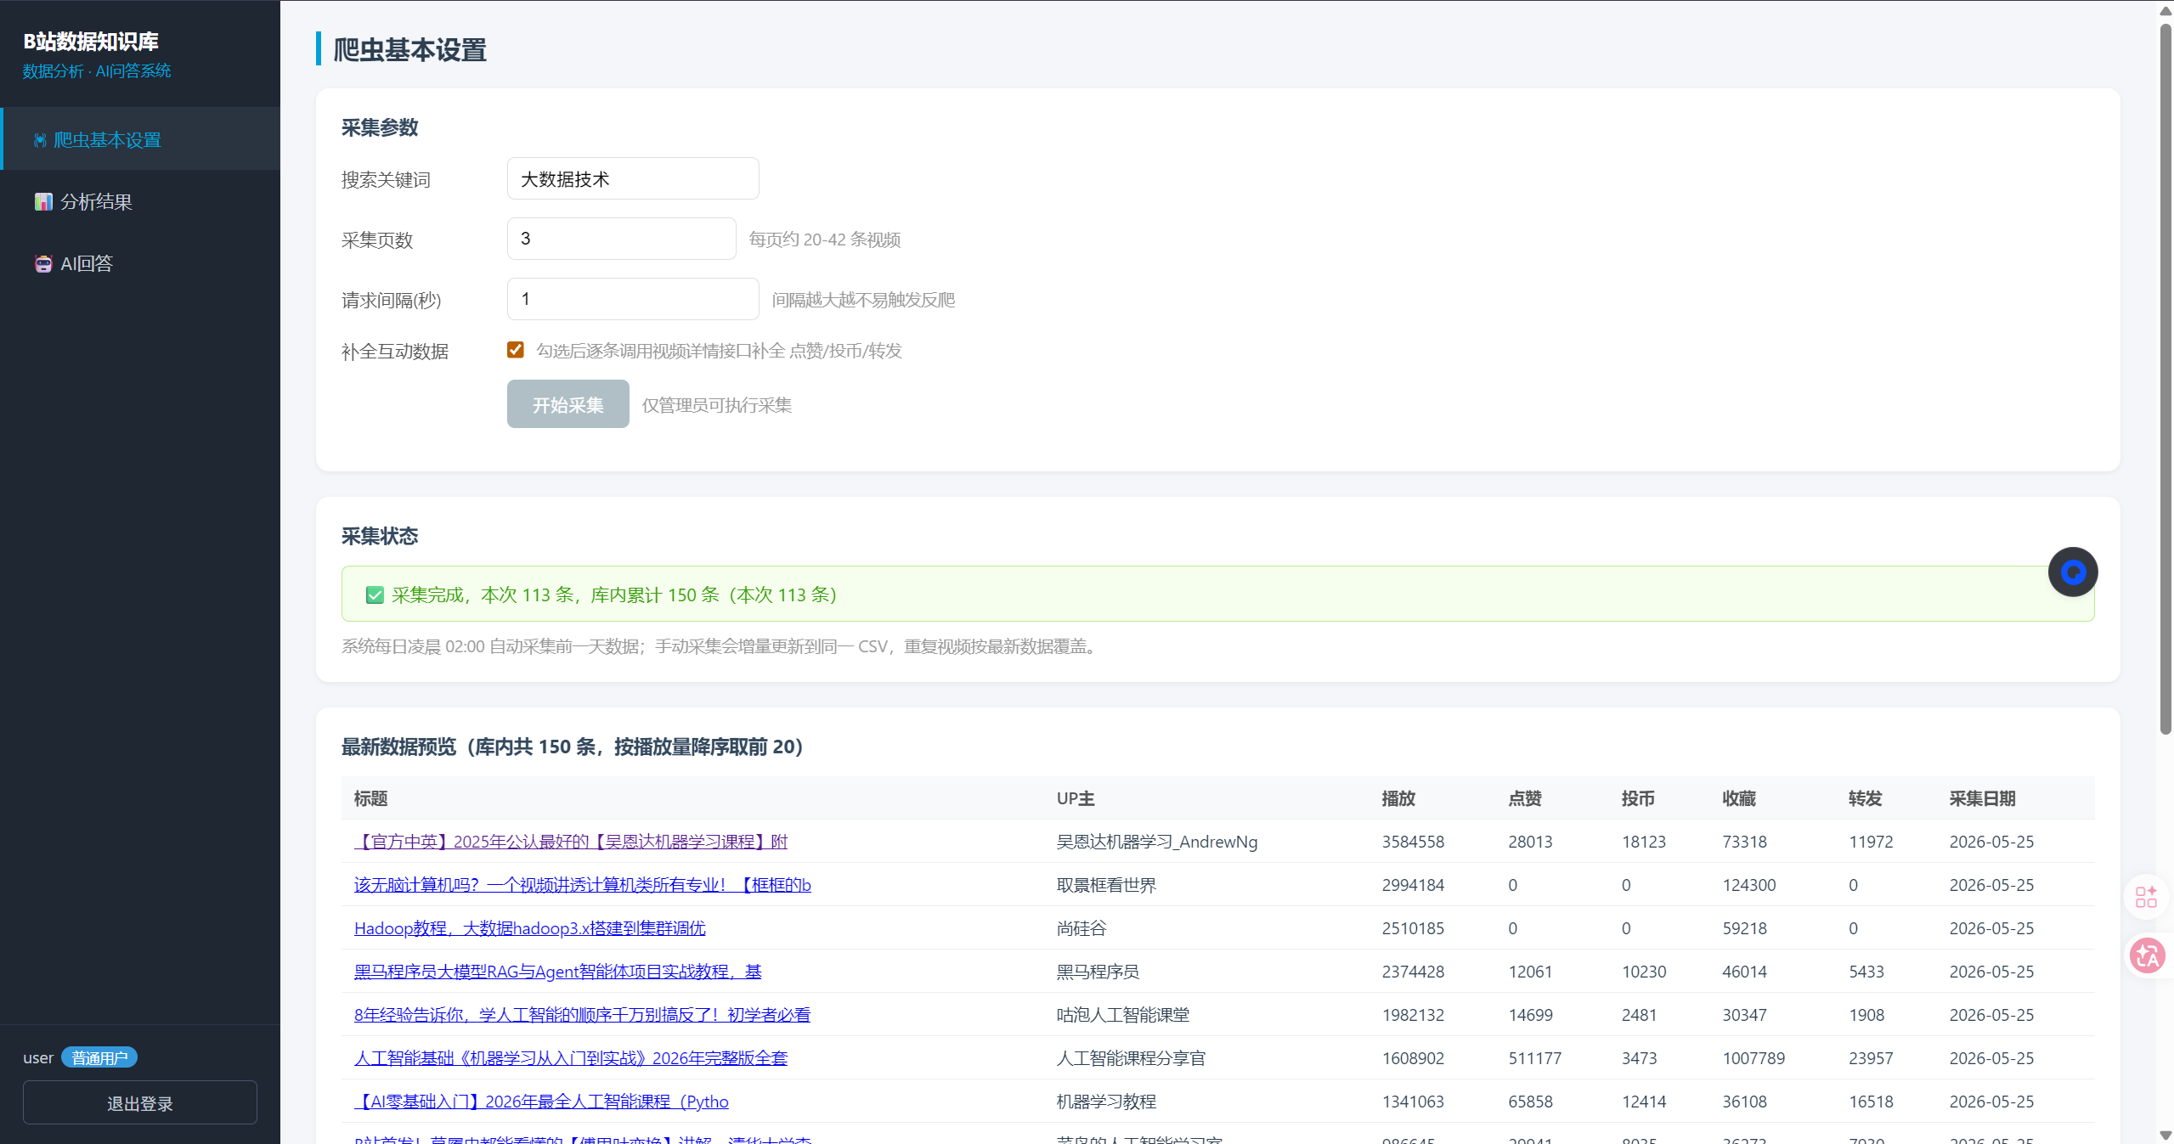
图5-1 系统登录界面

5.2 数据采集模块实现
采集模块的难点在于B站搜索接口要求 WBI 签名（w_rid），否则返回 code=-412 风控。系统从 nav 接口获取 img_key/sub_key，按固定混淆位表重排取前 32 位得 mixin_key，再对参数排序后做 md5 得到签名。核心代码如下：
def _enc_wbi(params, img_key, sub_key):
mixin_key = _get_mixin_key(img_key + sub_key) # 重排取前32位
params["wts"] = int(time.time())
params = dict(sorted(params.items())) # 参数按key升序
query = urllib.parse.urlencode(params)
params["w_rid"] = hashlib.md5((query + mixin_key).encode()).hexdigest()
return params
管理员在“爬虫基本设置”页配置关键词、页数、请求间隔与是否补全互动数据后启动采集，前端每 2 秒轮询进度，体现数据的持续更新。采集设置与进度界面如图5-2所示。
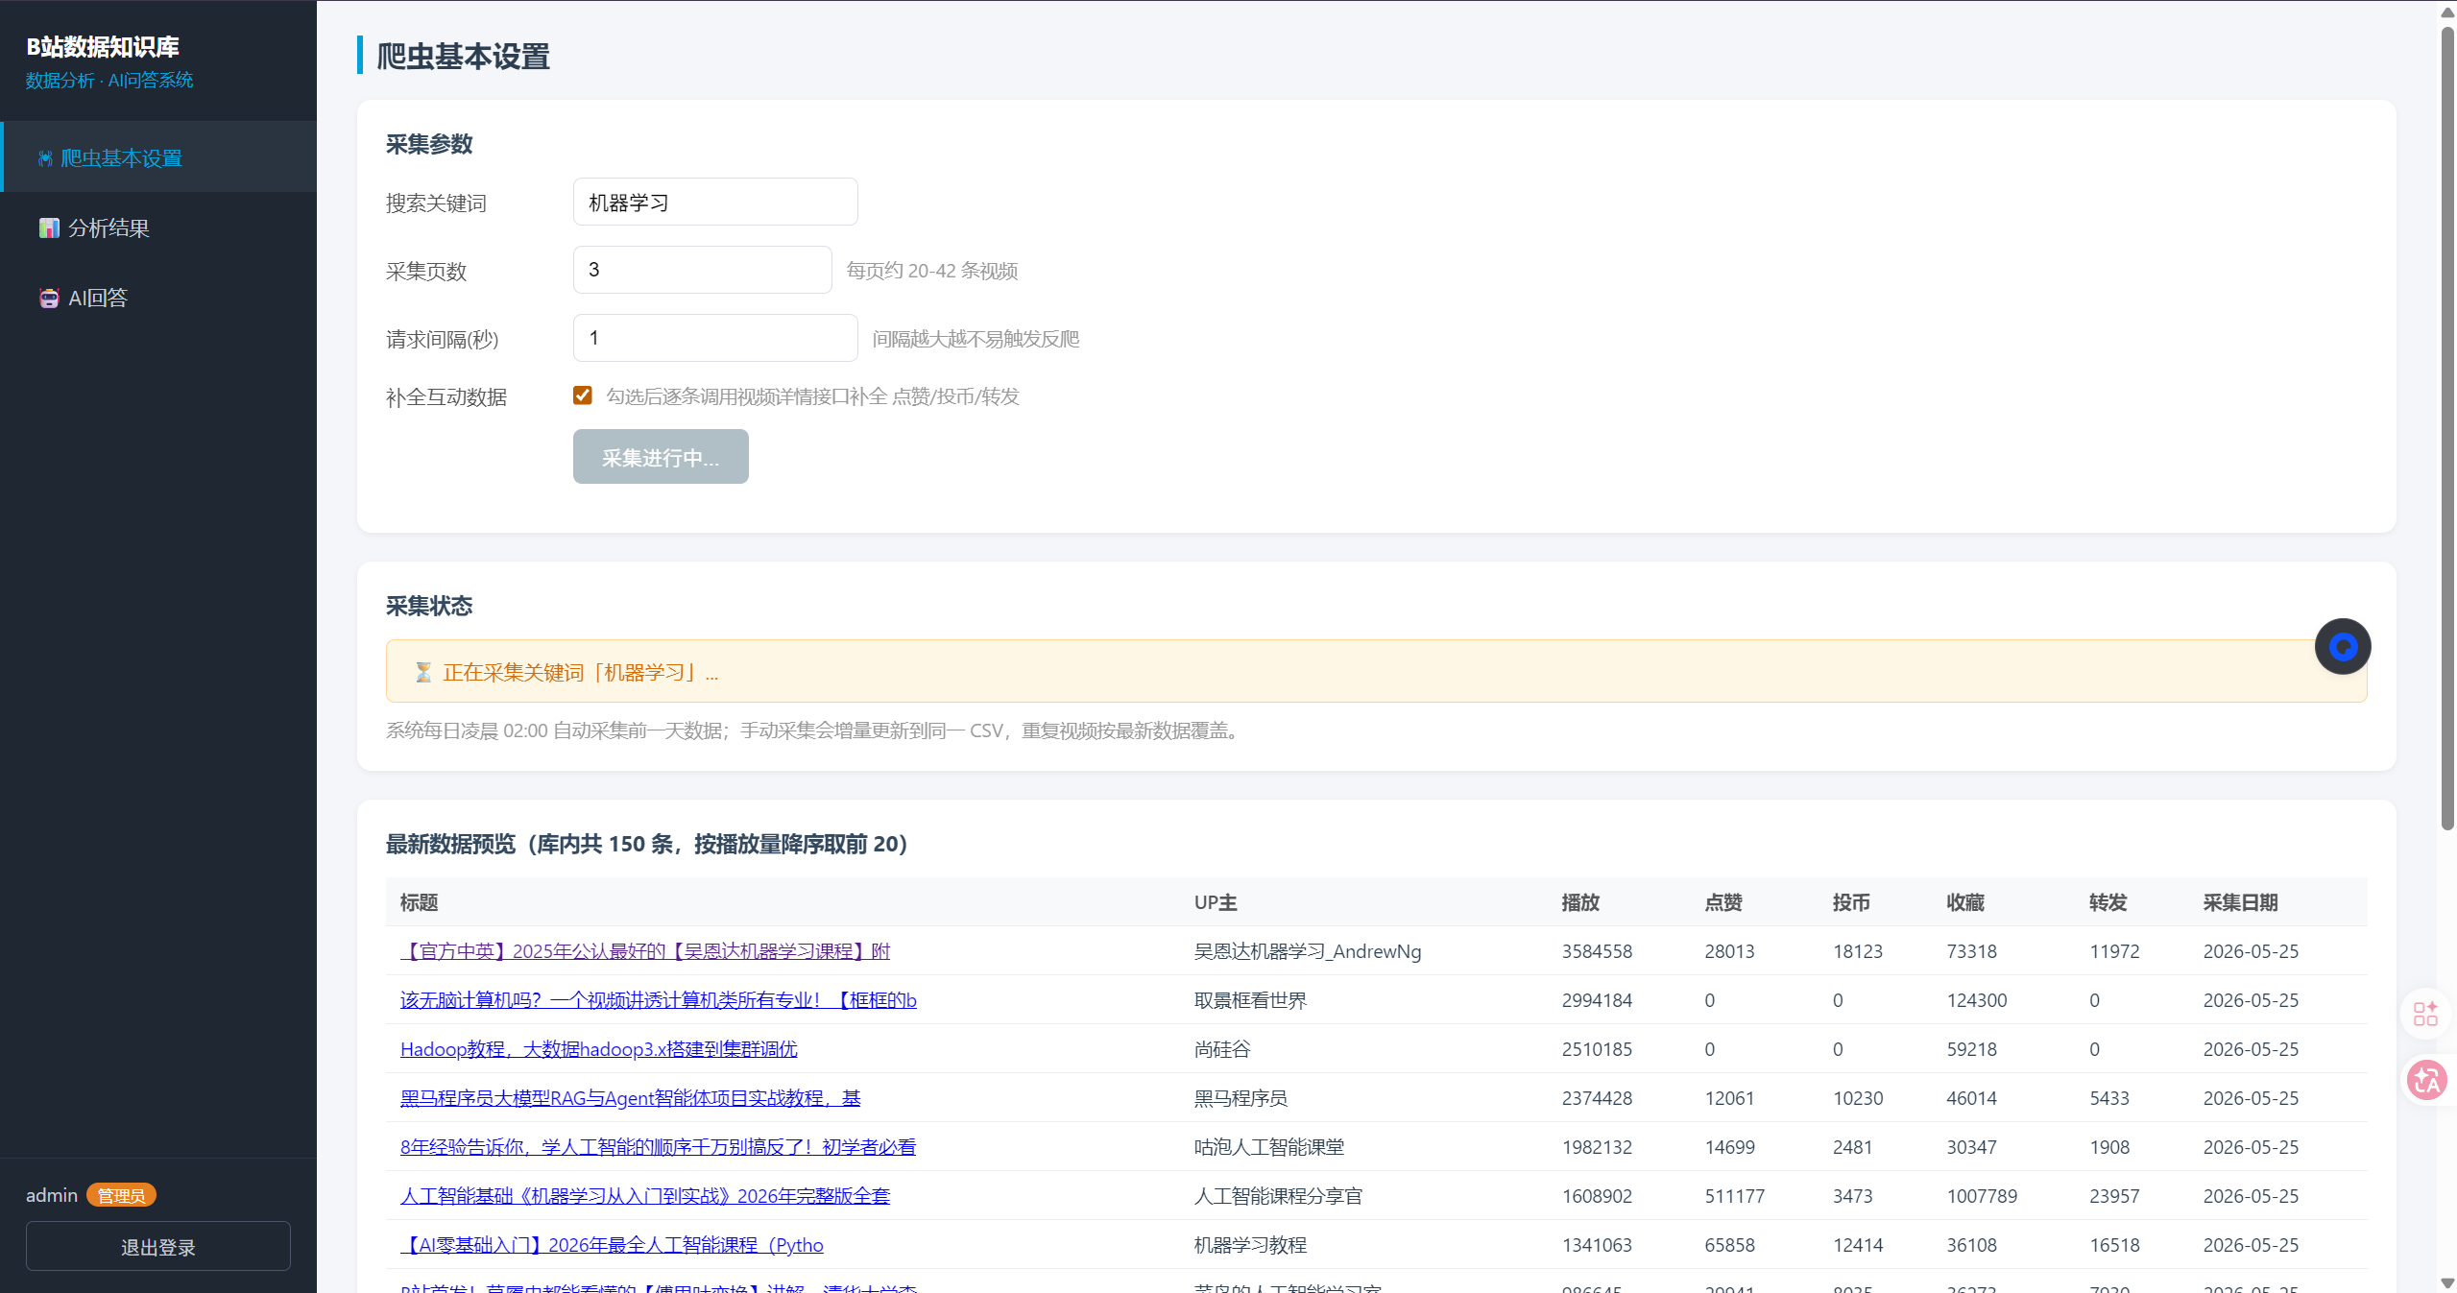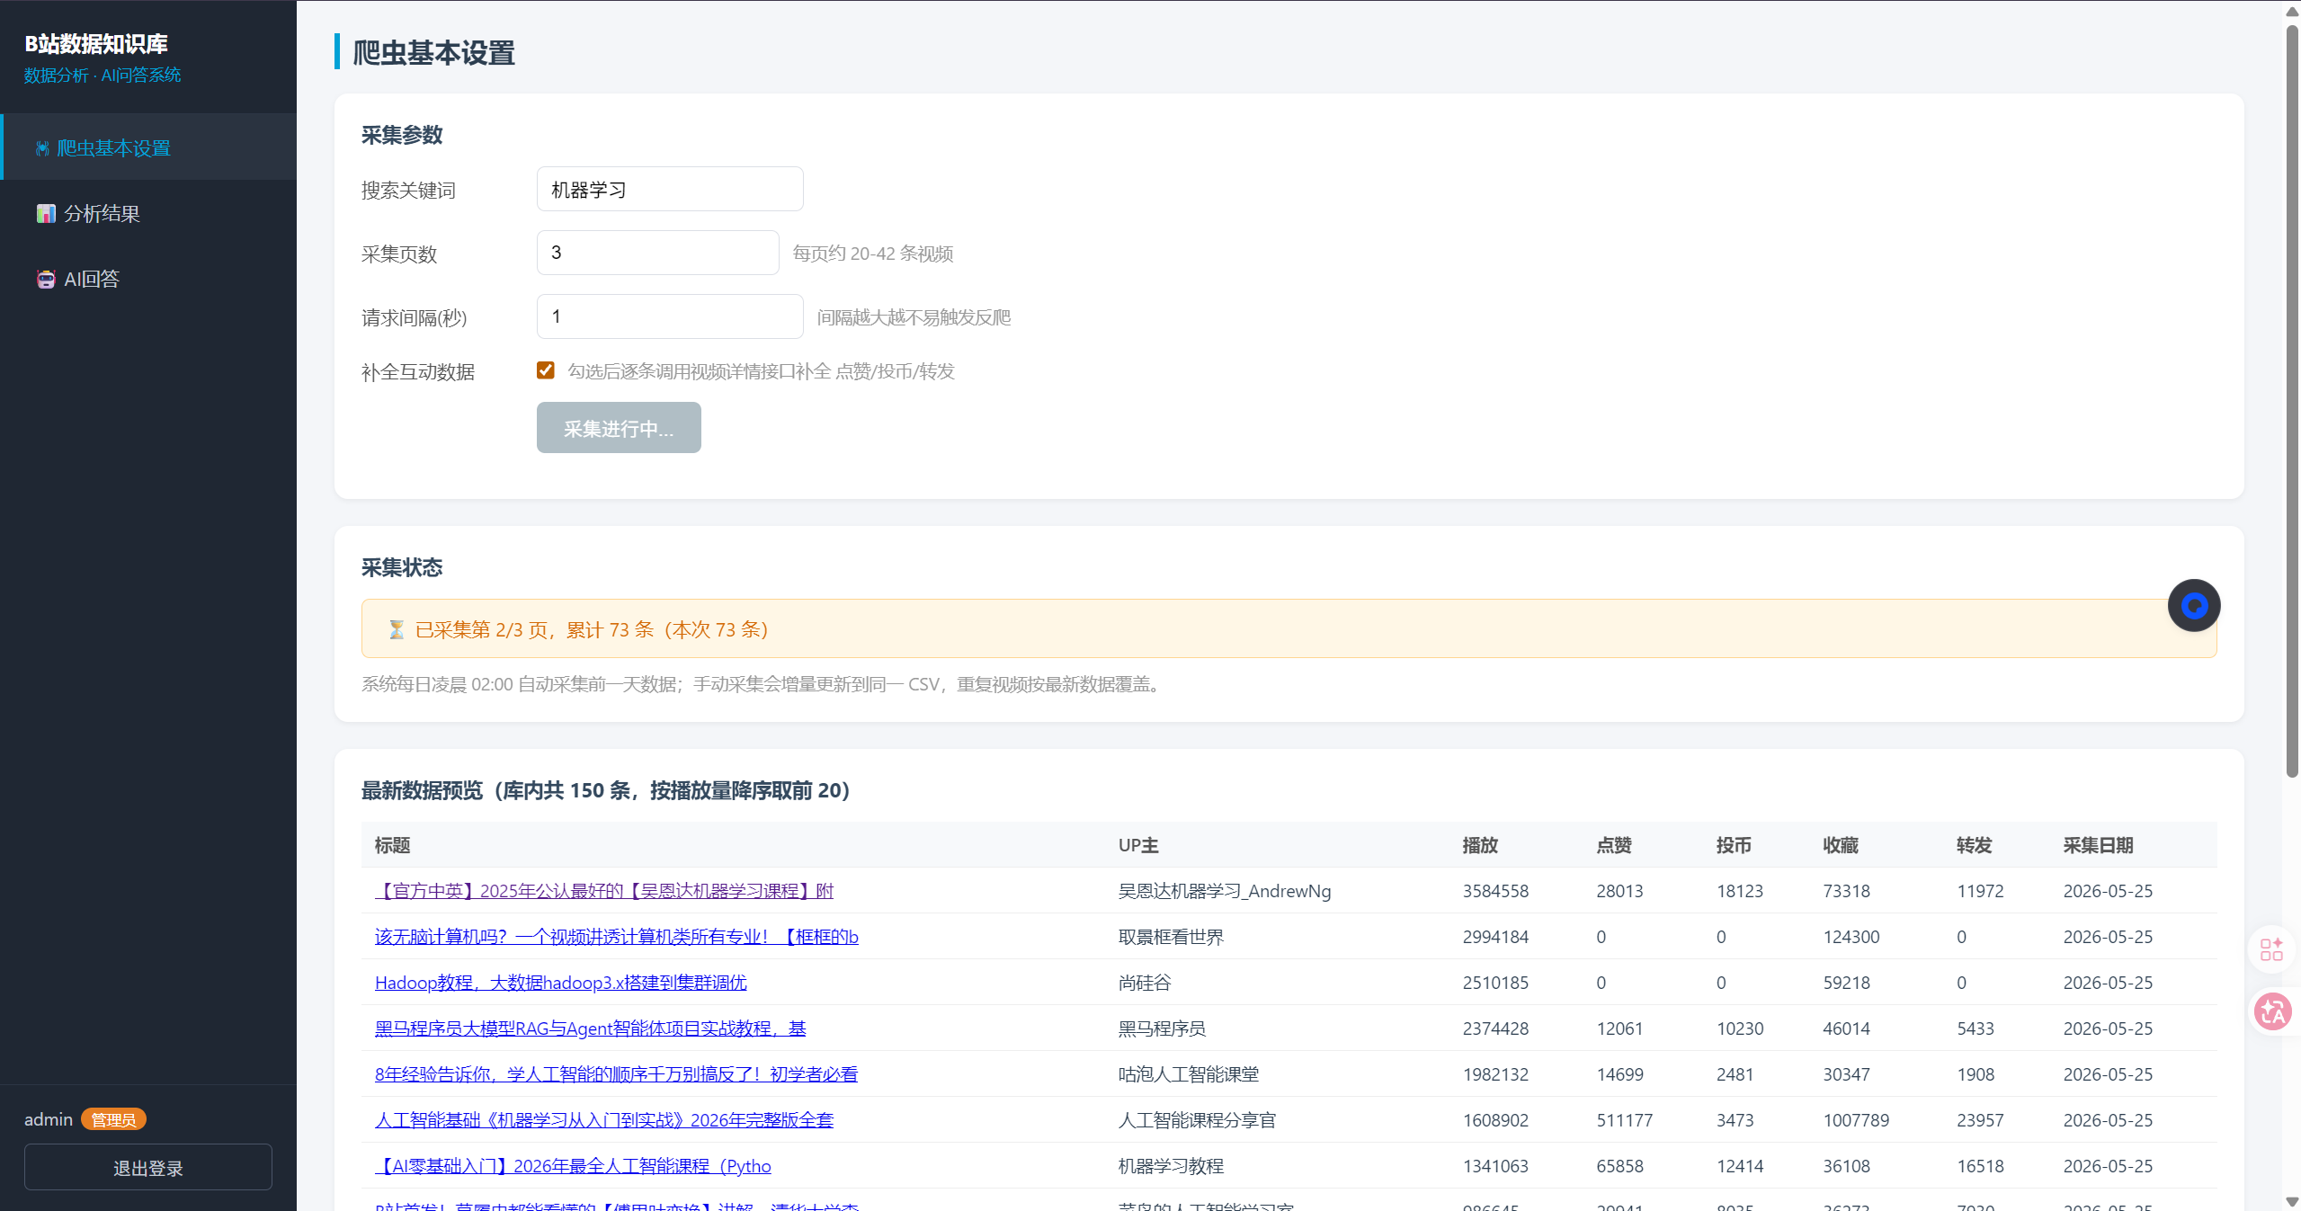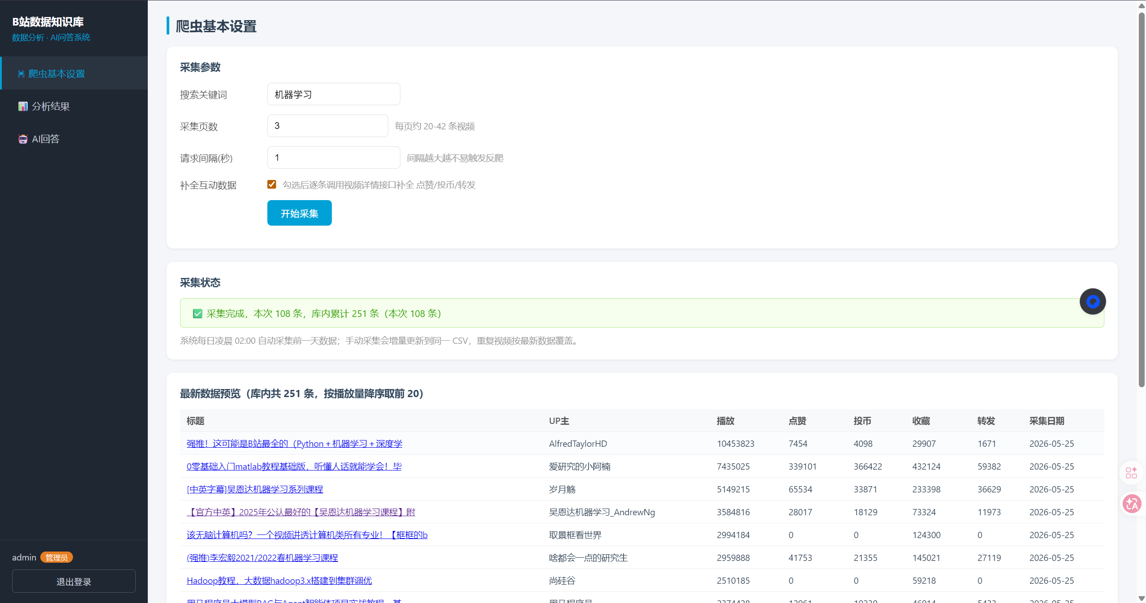
图5-2 爬虫基本设置与采集进度界面

5.3 数据清洗与存储实现
清洗模块将带单位的数量统一为整数，核心逻辑如下：
def parse_count(value):
text = str(value)
for unit, factor in {"万":10000, "亿":100000000}.items():
if unit in text:
return int(float(re.findall(r"[\d.]+", text)[0]) * factor)
return int(float(re.findall(r"[\d.]+", text)[0])) # 1.1万 -> 11000
清洗后的数据以 bvid+采集日期为主键增量写入 videos.csv。CSV 文件内容如图5-3所示，可见各字段已规范为数值。
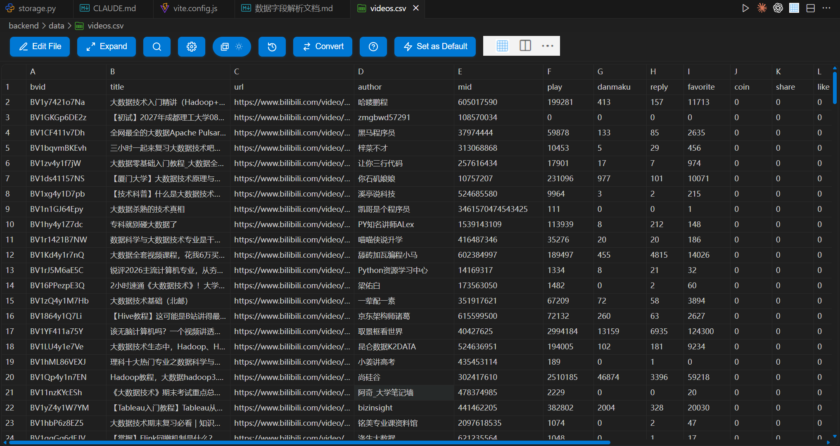
图5-3 采集并清洗后的 CSV 数据（backend/data/videos.csv）

5.4 数据分析与可视化实现
分析模块基于 scikit-learn 实现 KMeans 聚类与决策树预测，并自实现 Apriori 挖掘高互动行为关联规则；前端用 ECharts 渲染 4 个可视化图。分析结果页如图5-4所示。
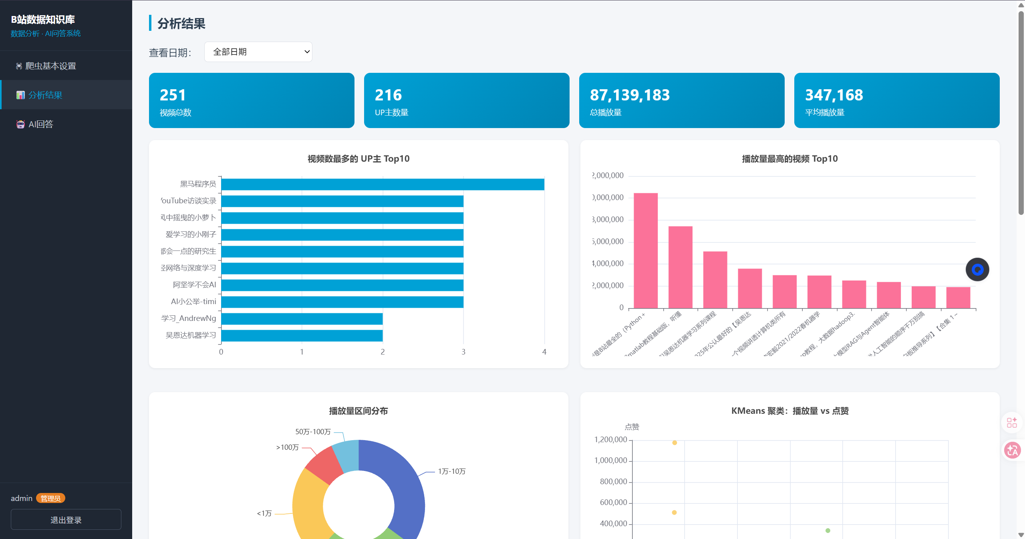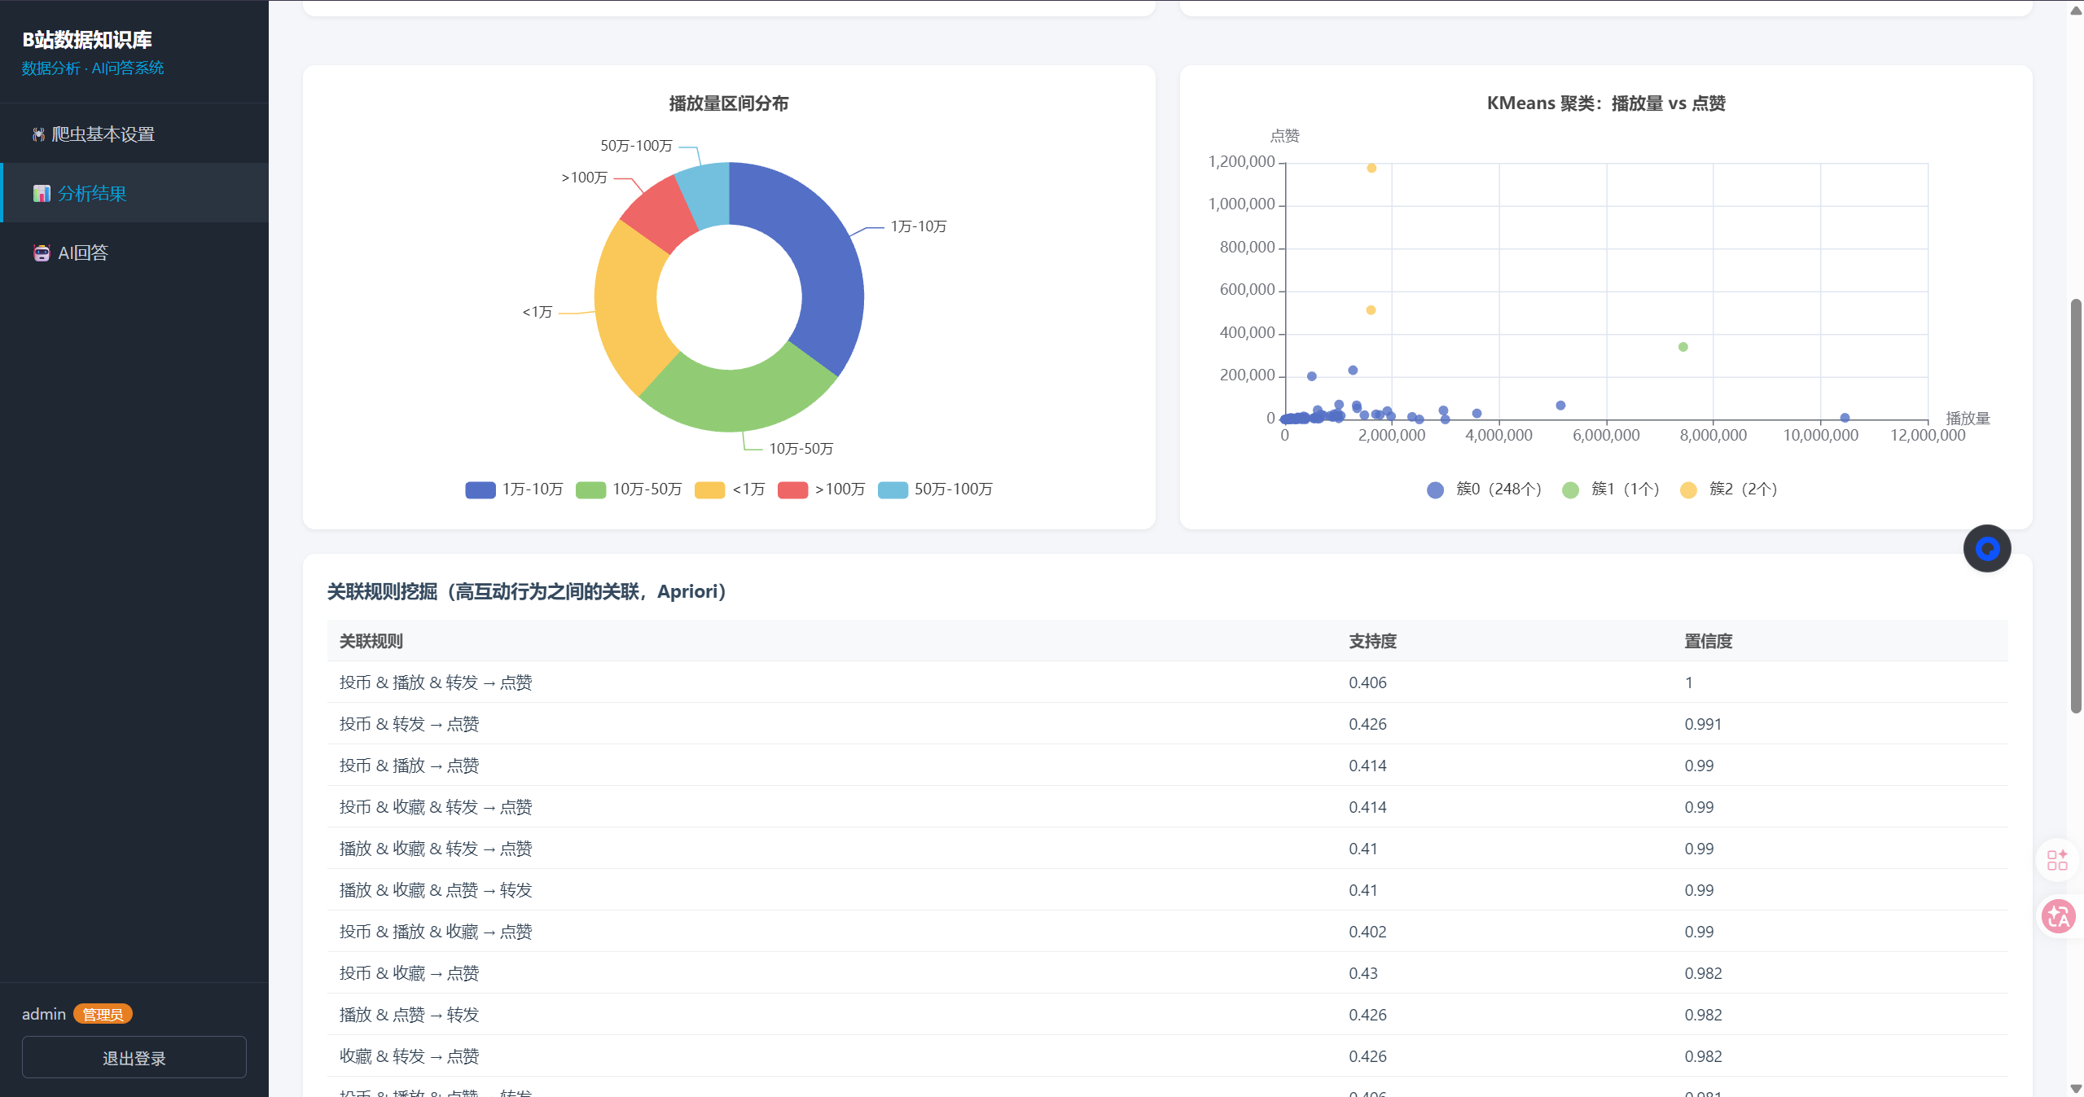
图5-4 分析结果页（指标卡 + 4个可视化图表）
关联规则与爆款预测结果如图5-5所示，可观察到如“投币高→点赞高”等规则及决策树预测准确率。
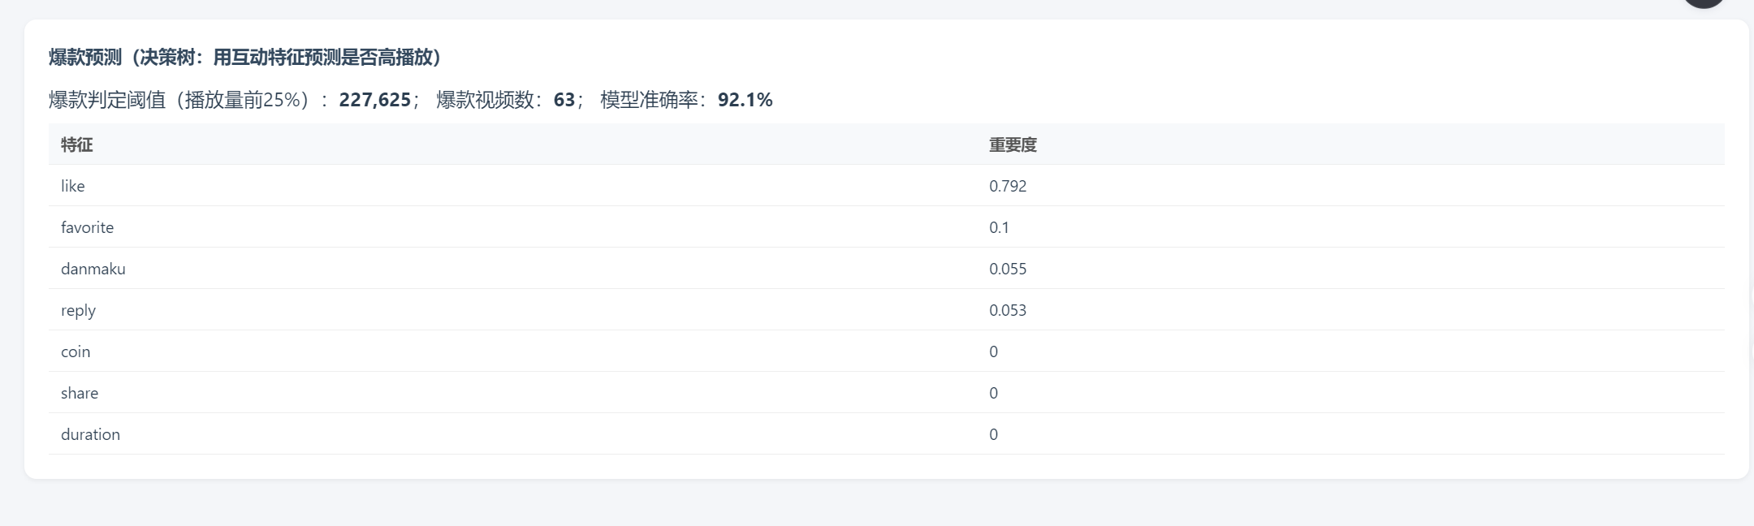
图5-5 关联规则与爆款预测结果

5.5 AI 知识库问答实现
AI 模块先从 CSV 抽取事实证据，再调用本地 Ollama 大模型生成回答，无模型时回退规则统计。注意访问本地 Ollama 需绕过系统代理（trust_env=False），否则会因代理返回 502。生成调用核心如下：
_ollama_session = requests.Session(); _ollama_session.trust_env = False # 绕过系统代理
resp = _ollama_session.post(f"{OLLAMA_BASE_URL}/api/generate",
json={"model": model, "prompt": prompt, "stream": False})
AI 问答界面如图5-6所示，回答下方同时展示来自知识库的数据证据，并标注当前使用的引擎（本地大模型或规则兜底）。
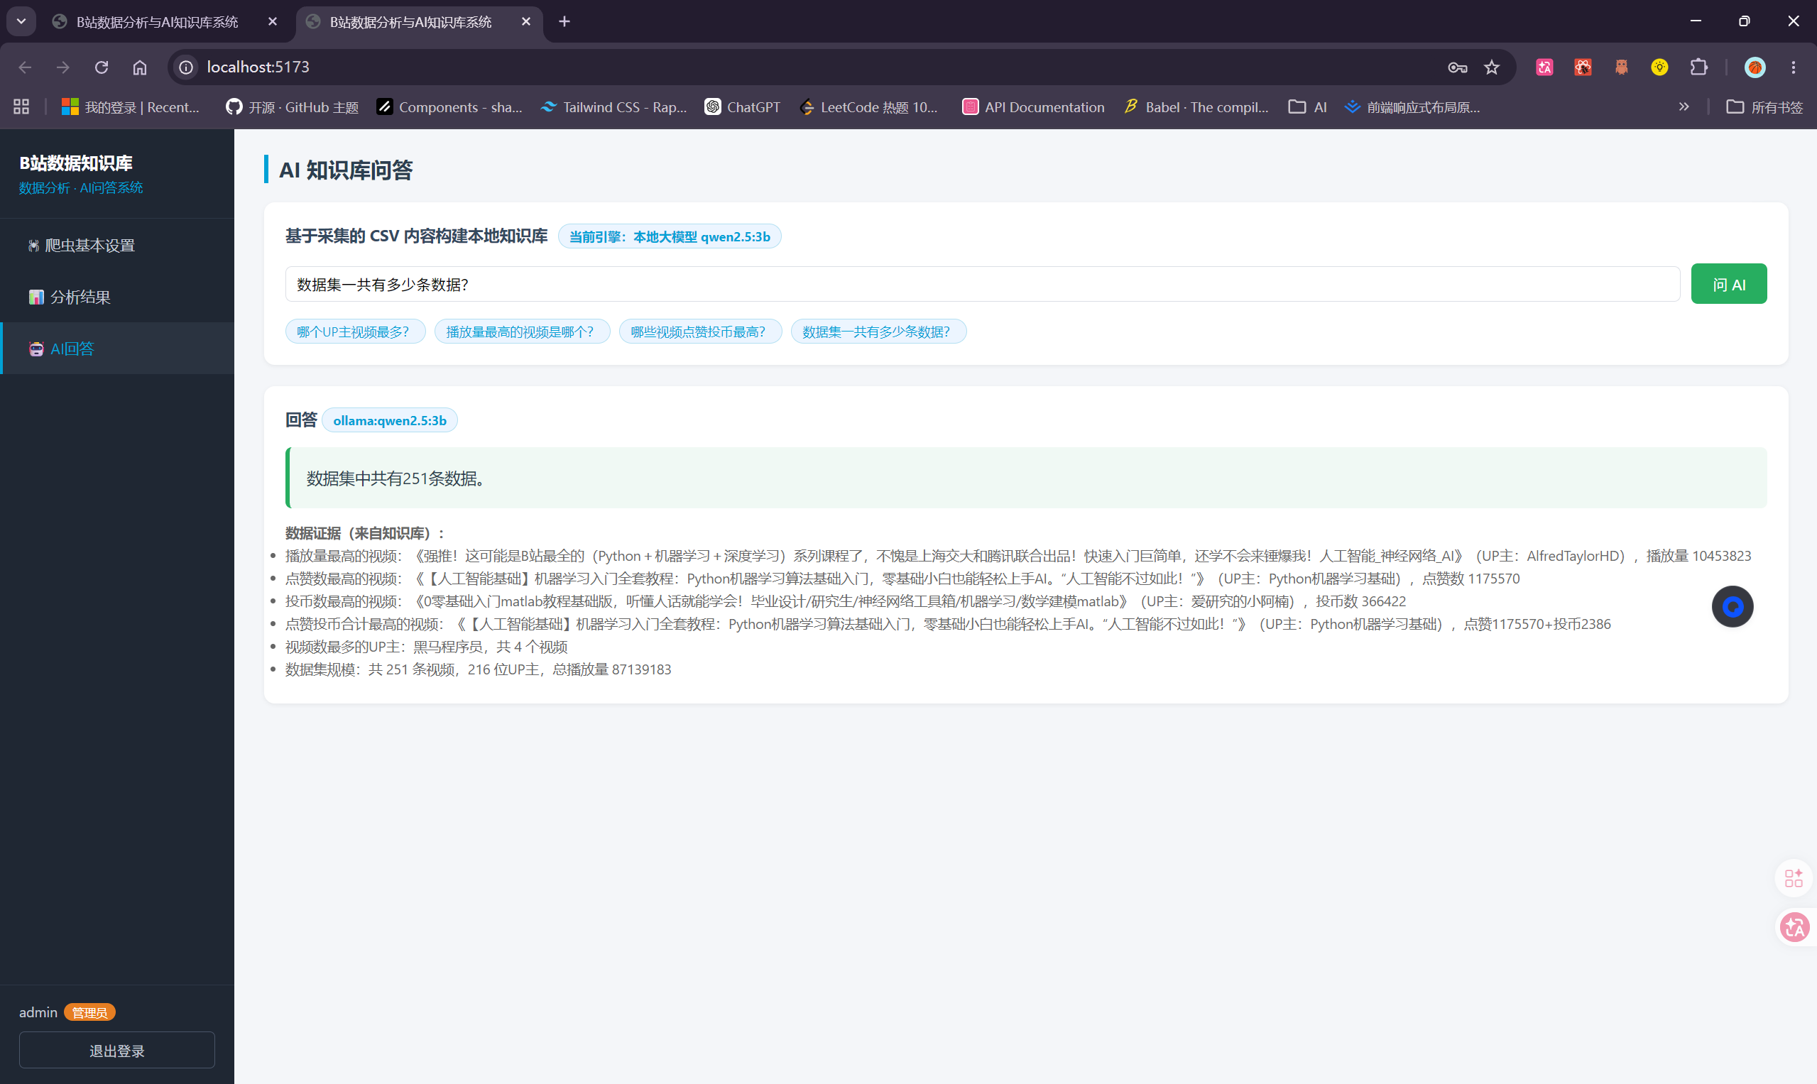
图5-6 AI 知识库问答界面
5.6 用户管理（三级角色）实现
用户管理模块在前端表现为仅对管理员与超级用户可见的“用户管理”菜单，页面提供新增账号表单与现有账号列表，可选角色由当前登录者角色动态决定（管理员仅可选“普通用户”，超级用户可选“管理员/普通用户”）。后端创建账号的权限控制核心代码如下：
def can_create_role(actor_role, target_role):
# 超级用户可建 管理员/普通用户；管理员仅可建 普通用户
if actor_role == "superadmin":
return target_role in ("admin", "user")
if actor_role == "admin":
return target_role == "user"
return False
用户管理界面如图5-7所示，超级用户可在此新增管理员或普通用户，新建账号可立即用于登录。
【请在此处插入截图】
（用 superadmin 或 admin 登录后截取“用户管理”页：新增账号表单 + 账号列表）
图5-7 用户管理界面（新增账号与现有账号列表）
5.7 多存储系统（MongoDB + Redis）实现
模块三要求将清洗后的数据存入 MySQL / MongoDB / Redis / HDFS 中的两个以上，本系统选用 MongoDB + Redis。采集流程在清洗后调用统一入库函数 save_all 同步写入两库，并提供 /api/storage/status 接口返回各库的连接状态与数据量。核心代码如下：
# MongoDB：按 (bvid, crawl_date) upsert，避免重复
col.update_one({"bvid": rec["bvid"], "crawl_date": rec["crawl_date"]},
{"$set": rec}, upsert=True)
# Redis：Hash 存每条视频 + 有序集合维护播放量排行榜
r.hset(f"video:{date}:{bvid}", mapping=rec)
r.zadd(f"rank:play:{date}", {bvid: rec["play"]})
前端“爬虫基本设置”页实时展示两个存储系统的连接状态与数据量，如图5-8所示，可见 MongoDB 与 Redis 均已连接且数据量与采集结果一致。
【请在此处插入截图】
（截取“爬虫基本设置”页的“存储系统状态”卡片：两个绿色卡片显示已连接版本与数据量）
图5-8 存储系统连接状态（MongoDB + Redis）
5.8 Spark 分布式分析实现
Spark 分析通过 /api/analysis/spark 接口触发，后端懒加载本地 SparkSession（复用），将 pandas 数据转为 Spark DataFrame 并注册临时视图，再用 Spark SQL 与 DataFrame 算子计算。Windows 环境下需绑定 127.0.0.1 并指定 PYSPARK_PYTHON 以解决 Python worker 回连问题，Java 17 需追加 add-opens 参数。核心代码如下：
spark = (SparkSession.builder.master("local[*]")
.config("spark.driver.host", "127.0.0.1")
.config("spark.driver.bindAddress", "127.0.0.1").getOrCreate())
sdf = spark.createDataFrame(pdf); sdf.createOrReplaceTempView("videos")
# 分布式分析①：UP主视频数 Top10（Spark SQL）
spark.sql("SELECT author, COUNT(*) n FROM videos GROUP BY author "
"ORDER BY n DESC LIMIT 10").collect()
前端“分析结果”页底部提供“运行 Spark 分布式分析”按钮，计算完成后以图表展示 5 种分析结果，并标注当前计算引擎（Spark 版本）。运行结果如图5-9所示。
【请在此处插入截图】
（截取“分析结果”页底部 Spark 区：引擎标签 Spark 3.5.1 + UP主排行/区间分布/时长分桶/互动均值等图表）
图5-9 Spark 分布式分析结果（含引擎标识与多维图表）

系统测试
为验证系统功能的正确性，针对各核心功能设计测试用例并执行，结果如表6-1所示，全部用例通过。
编号 | 测试项 | 测试步骤 | 预期结果 | 实际结果
T1 | 管理员登录 | 输入 admin/admin123 登录 | 登录成功，进入系统 | 通过
T2 | 权限控制 | 普通用户调用采集接口 | 返回 403 拒绝 | 通过
T3 | 真实数据采集 | 关键词“大数据技术”采集1页 | 成功采集约37条真实数据 | 通过
T4 | 数据清洗 | 检查 CSV 数值字段 | 无“万/亿”，均为整数 | 通过
T5 | 增量更新去重 | 同日重复采集同一视频 | 按 bvid+日期去重保留最新 | 通过
T6 | 关联规则 | 执行关联规则挖掘 | 输出若干规则及支持度/置信度 | 通过
T7 | 爆款预测 | 训练决策树预测 | 输出准确率(约0.83)与特征重要度 | 通过
T8 | 可视化 | 打开分析结果页 | 正常渲染4个ECharts图 | 通过
T9 | AI问答(大模型) | 提问播放量最高视频 | 本地模型 qwen2.5:3b 正确回答 | 通过
T10 | AI问答(兜底) | 关闭Ollama后提问 | 自动回退规则统计回答 | 通过
T11 | 超级用户建管理员 | superadmin 新增 admin 账号 | 创建成功，可直接登录 | 通过
T12 | 管理员建普通用户 | admin 新增 user 账号 | 创建成功，可直接登录 | 通过
T13 | 越权创建拦截 | 管理员尝试新增管理员账号 | 返回 403 拒绝 | 通过
T14 | 多存储入库 | 采集后查看 /api/storage/status | MongoDB 与 Redis 均连接且数据量一致 | 通过
T15 | Spark分布式分析 | 点击运行 Spark 分析 | 返回5种分析结果，引擎为 Spark 3.5.1 | 通过
接口联调测试结果如图6-1所示，登录、权限、采集、分析与AI问答各接口均返回预期结果。
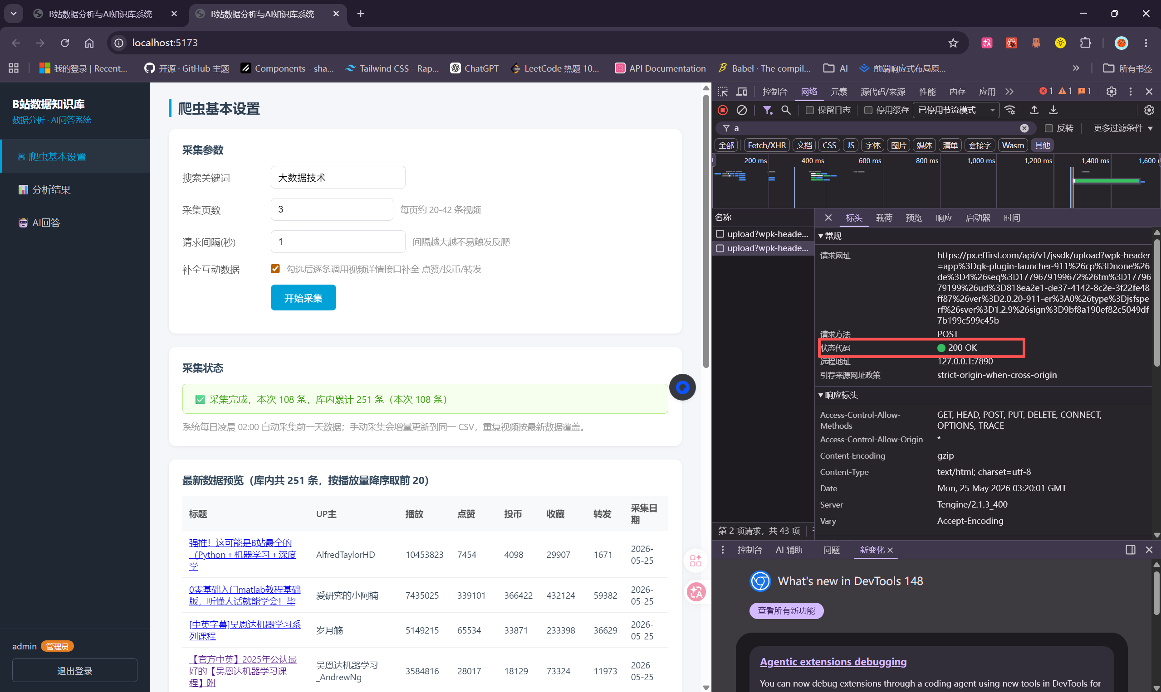
图6-1 接口联调测试结果

结 束 语
本系统完整实现了从B站真实数据采集到AI知识库问答的全流程，综合运用了爬虫与签名算法、数据清洗与存储、机器学习挖掘、数据可视化、本地大模型问答以及权限控制等多项技术，达到了系统开发综合实训的预期目标。

